Madrid, 1 de septiembre de 2021

La clasificación europea para el Mundial de Catar 2022 continúa en Cuatro y Be Mad

Mediaset España emite tres nuevos encuentros: Portugal-Irlanda, hoy (20:45h) en Be Mad; Ucrania-Francia, el sábado (20:45h) en Cuatro; y Francia-Finlandia, el martes (20:45h) en Be Mad.

Septiembre arranca en Mediaset España con fútbol: Portugal e Irlanda se enfrentan hoy a las 20:45 horas en la jornada 4 del Grupo A de la fase clasificatoria del Mundial de Catar, en un encuentro que podrá verse en directo a través de Be Mad. La narración correrá a cargo de Manu Carreño, apoyado por los comentarios de Kiko Narváez y Pablo Pinto.

A este encuentro se sumará en Cuatro (sábado 4 de septiembre, 20:45h) el Ucrania-Francia, con la narración de José Antonio Luque y los comentarios de Pablo Pinto y Fernando Morientes; y en Be Mad (martes 7 de septiembre, 20:45h) el Francia-Finlandia, narrado por Manu Carreño y comentado por Kiko Narváez y Pablo Pinto.

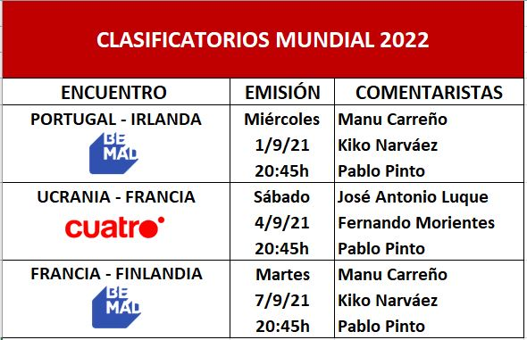
Los tres encuentros podrán seguirse también a través de Mitele.es.

